创意产品市场调查报告
杭州作为“东方品质之城，幸福和谐杭州”，更多人开始注重生活体验、讲究生活品质、有生活情趣也正是杭州极具特色的生活创业模式。根据杭州现在的生活发展趋势，其中杭州发展的3大特色和粘豆网日后运营息息相关。分别是：“个性生活定制”、“创意市集”和“小微创业”。
据调查，过去一年（2012年-2013年）有过个人定制购买商品或服务的市民占比28.38%，其中“生活类”占比46.96%；“工作类”占比18.26%；“休闲类”占比34.78%。2014年，3D互动模式、品牌化主题体验购物商城将在杭州进一步兴起，线下体验、网上定制将成为生活主流，“定制”将成为市民消费主题。当前，通过庞大的网络消费平台，个体消费需求不断推动大工业、标准化式的生产服务向个性化、订单式生产服务转变对粘豆网的发展是有利的，在生活服务领域个性定制不断涌现，让杭州生活更加精致化：而粘豆的主营内容如特色美食定制、个人旅游纪念品定制、个体出行路线定制、“量身定制”和“私家团”等最为亲民化。
创意市集代表着城市温暖的历史记忆和符号化的现实需求，目前，杭州各种创意市集如西湖创意市集、酷卖街·动漫市集、中山北路的设计周集市、武林女装街的创意市集、运河创意文化市集、大学生创意市集等，已经成为市民满足个性化文化需求、彰显时尚生活品味的重要方式。据调查，杭州市民去创意集市的“较频繁”的占比9.12%，“一般”的占比35.81%；有44.22%的受访者认为发展创意市集有助于“丰富市民生活”。2014年，随着杭州推进全球创意城市网络“工艺和民间艺术之都”以及各类文创园区等项目建设，杭州市民将有越来越多的创意生活目的地选择，虽然粘豆网并未开展线下活动建立粘豆网自己的集市和固定活动，但是粘豆网将努力将把创意集市搬运至网络，使创意市集成为城市文化继承与创新的载体的同时，更加电子化信息化，做到便民。
“小微创业”部分，虽然和粘豆网营业的内容无关，但是小型商家是粘豆网合作的重要合作方之一。由于小微创业的人群均为大学生或年龄层较为轻的人群，这类人群不缺乏创意和想法，也有自己的运营推广模式，在合作上会给双方更多加分，同样也包括在时间上会更好减少磨合。根据网上资料内容：2014年，杭州市“瞪羚计划”、“雏鹰计划”、“青蓝计划”、“蒲公英计划”将集聚发力，今后5年内杭州将重点培育1000家小微企业，新办10000家科技型中小微企业；2014-2016年，杭州将力争新成立大学生创业企业3000家以上，吸引6000名以上大学生来杭创业，带动就业15000人以上。粘豆网和小微创业将会有一定的密切度，粘豆网本身是一个新进的商业平台，将会吸纳各类不同的创意优质商家。
●创意产品大致分类
目前淘宝网现有的创意产品大致分为手工DIY、创意生活用品、创意礼品、创意服务等类别。
●手工DIY：根据客户的不同需求定制手工香皂、手工玩偶、手工模型等创意产品。
●创意生活用品：
心情书写：
日常用品 | 亲子类产品 | 厨卫用品 | 家居摆放
●创意礼品：
创意生活用品（全） | 家居装饰、盆栽鲜花 | 定制食品 | 首饰戒指
●创意服务：
婚礼策划服务 | 特殊摄影服务 | 特殊生活服务 | 特殊路线服务
●淘宝网创意产品种类分布图
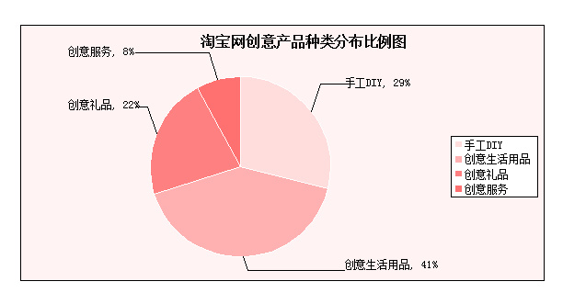
创意生活用品在淘宝网的创意市场所占比重最大，其次是手工DIY和创意礼品，说明人们追求新奇产品的时候也注重产品本身的实用性，而且创意生活用品大多定价合理，容易被购买者接受。手工DIY的产品因为注重其独一无二的定制性，受到很多年轻人的追捧。而创意服务由于定价高昂，对创意者本身的要求较高，并且存在着不同城区等原因导致在淘宝网上市场占有率不高。
有针对性地对不同的生活方式和消费阶层的人群进行销售。
地区 | 手工DIY | 各地占百分比 | 创意生活用品 | 各地占百分比 | 创意礼品 | 各地占百分比 | 创意服务 | 各地占百分比
北京 | 1034 | 5.76% | 380 | 17.30% | 1099 | 35.31% | 418 | 30.01%
上海 | 3619 | 20.16% | 1408 | 64.09% | 527 | 16.93% | 431 | 30.94%
浙江 | 1301 | 7.25% | 139 | 6.33% | 182 | 5.85% | 270 | 19.38%
天津 | 1360 | 7.57% | 119 | 5.42% | 113 | 3.63% | 76 | 5.46%
山东 | 7289 | 40.60% | 111 | 5.05% | 630 | 20.24% | 87 | 6.25%
安徽 | 30 | 0.17% | 7 | 0.32% | 70 | 2.25% | 22 | 1.58%
江西 | 31 | 0.17% | 15 | 0.68% | 148 | 4.76% | 6 | 0.43%
重庆 | 170 | 0.95% | 4 | 0.18% | 31 | 1.00% | 49 | 3.52%
四川 | 2689 | 14.98% | 11 | 0.50% | 128 | 4.11% | 24 | 1.72%
云南 | 430 | 2.39% | 3 | 0.14% | 129 | 4.15% | 7 | 0.50%
贵州 | 2 | 0.01% | 0 | 0.00% | 55 | 1.77% | 3 | 0.22%
总计 | 17955 | 100.00% | 2197 | 100.00% | 3112 | 100.00% | 1393 | 100.00%
手工DIY最受欢迎，由于商品的动手性和本身商品的价值意义给人带来的惊喜，所以手工DIY仍然是大趋势之一，第二是创意礼品，在各类网站上创意礼品并不少，所以消费者的选择余地较高，但是相比于DIY，更多人仍然会选择自己去做，是对乐趣的追求。第三是创意生活用品，最后是创意服务。
销售篇
各类线上网络市场通过创意产品，创意工艺和创意服务将创新与生活融合，满足了消费者日益多样化的需求。也因为内容过多相似度相仿，争相追逐经济利益。粘豆网会选取部分网上商家进行筛选，筛选主要内容为：商家评级、内容种类、所在地区是否在杭州等
店铺 | 手工DIY | 创意生活用品 | 创意礼品 | 创意服务
金冠销售店铺 | 7 | 2 | 4 | 0
皇冠销售店铺 | 1790 | 155 | 1502 | 38
钻级销售店铺 | 10764 | 745 | 11701 | 326
心级销售店铺 | 12134 | 950 | 13196 | 356
总计 | 24695 | 1852 | 26403 | 720

换化成条形图更容易说明其竞争强度：
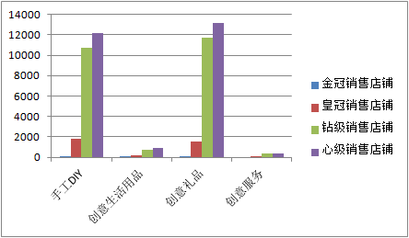

● 创意产品规模大小及市场份额
创意产品年市场是目前发展潜力较好的市场。因人们生活与工作的需要，特别是年青一代，为表达自己对朋友、对恋人、对家人等的一份小心意。同时又不失去其独特创意。很多很多的人都将目光投向创意产品。一方面，创意产品价格较为低廉。另一方面，也不失新颖。起到了一箭双雕的作用。人们可以用一些创意产品来点缀自己的办公室或房间。营造了一个舒适的环境。同时，在诸多的创新产品中，虽然创新服务所占比例较低，但其发展潜力巨大。
✔ 服务所选各类产品所占市场份额
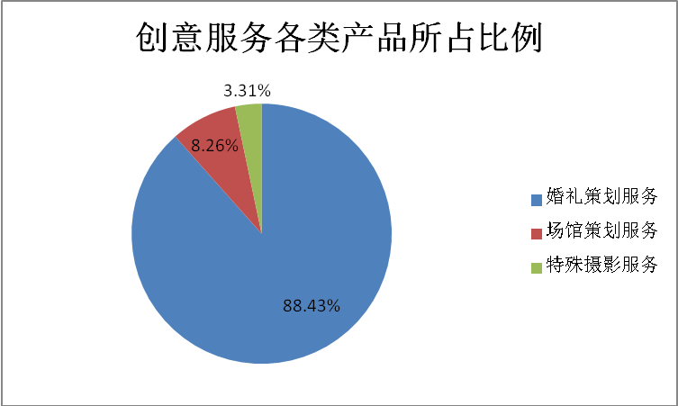
✔ 产品市场总体市场规模分析
这是我们在淘宝网上调查统计所选创意产品数据分析如下：
产品 | 商家数量 | 所占比例
手工DIY | 27271 | 46.10%
创意生活用品 | 2006 | 3.39%
创意礼品 | 29089 | 49.18%
创意服务 | 784 | 1.33%
总计 | 59150 | 100.00%

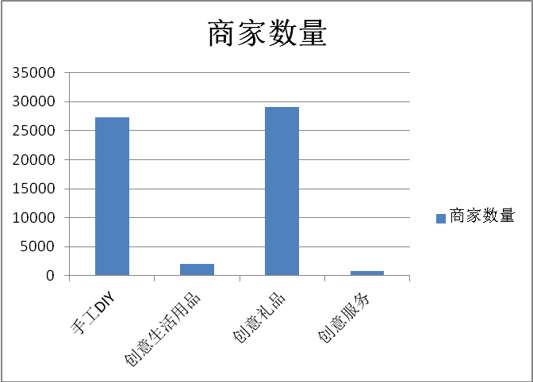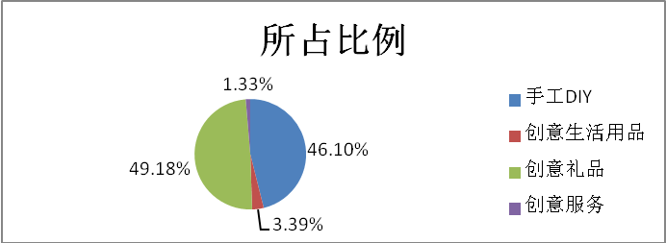
总体来说，创意产品市场中发展最好得为手工DIY和创意礼品。其原因也符合当今社会人们对创意产品既美观又不是面子、又要有一定的创意的需求，其市场规模较大。但创意产品市场是一个新兴市场，其市场规模还没有趋于饱和。所以进入该市场发展前景还是比较好的。
我们对市场进行了细分调查，发现创意工坊可以在居家，厨卫，办公，饰物，数码等领域发展，还可以通过手工DIY，创意绿植工艺品时尚潮品。下图是淘宝网近期有关创意淘宝产品销售情况：
